https://www.digitalocean.com/community/tutorials/how-to-install-postgresql-on-ubuntu-22-04-quickstart

apt get update

sudo -i -u postgres

psql

\q

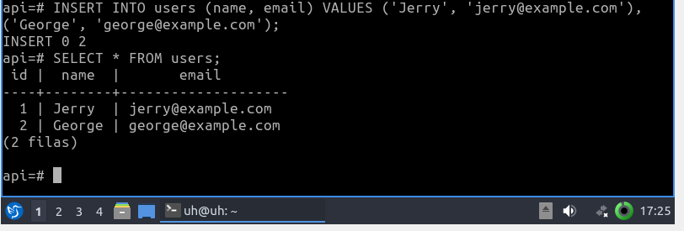

pgAdmin

pgAdmin

<https://www.enterprisedb.com/postgres-tutorials/connecting-postgresql-using-psql-and-pgadmin>

\list

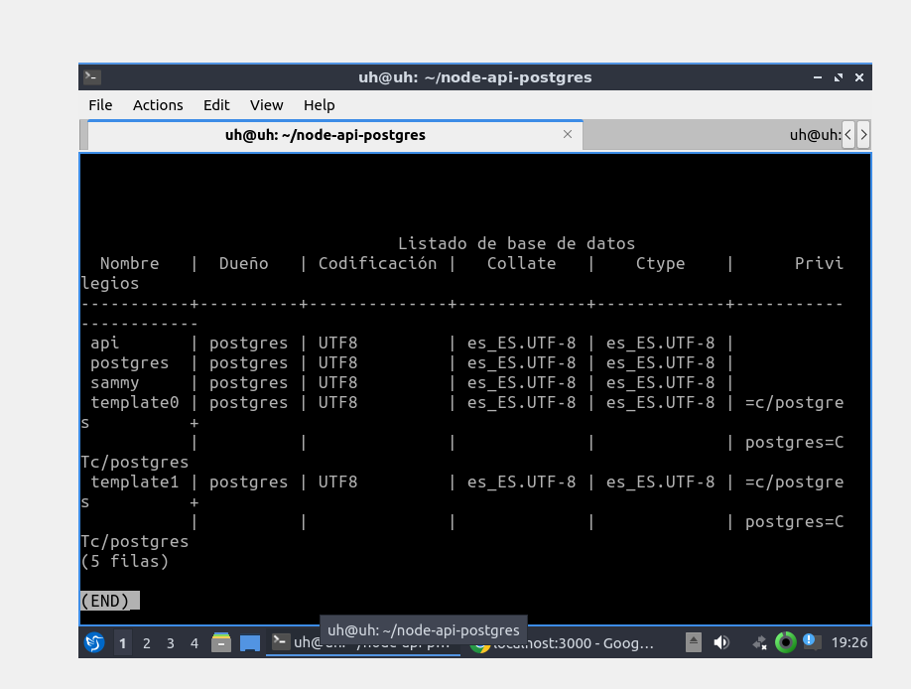

Usuario: postgres

Contraseña: sammy

BD: api

Host: localhost